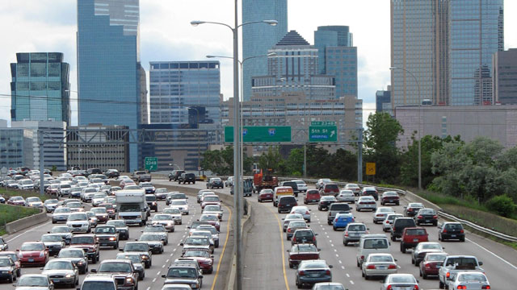

En la medida que Denver se convierta en una ciudad más ambientalista, los vehículos eléctricos irán cobrando más importancia en nuestras vidas.

¿Desea participar en esta conversación virtualmente atreves de Zoom?  
¡Escanea este código con tu teléfono celular! 🡪

* **Legisladores estatales**
* **Expertos en transporte de Denver**
* **Expertos en el desarrollo de vehículos eléctricos**

**Le invitamos a una conversación con la comunidad**

**El Desarrollo de Vehículos Eléctricos, Tu Comunidad y Tú**

**Cuando:**

Martes, Julio 27

6:30-8:30 pm

**Comida y bebidas serán servidas**

**Lugar:**

Girls Incorporated of Metro Denver,

1499 Julian St.

Denver, 80204

*This event is hosted by 🡪*

**Ven a compartir tu opinión con:**

Es necesario saber que significarán estos cambios, que esperas de ellos y que asuntos te preocupan al respecto.